Mách bạn mẹo để không bỏ lỡ
các thông báo quan trọng trên màn hình khóa iOS 16
Nếu bạn không hiểu vì sao mình lại bỏ lỡ thông báo cuộc gọi nhỡ hoặc tin nhắn iMessage sau khi nâng cấp iPhone lên iOS 16, kiểu hiển thị thông báo mới có lẽ là lý do. Bài viết sẽ mách bạn cách đơn giản để khắc phục vấn đề này.
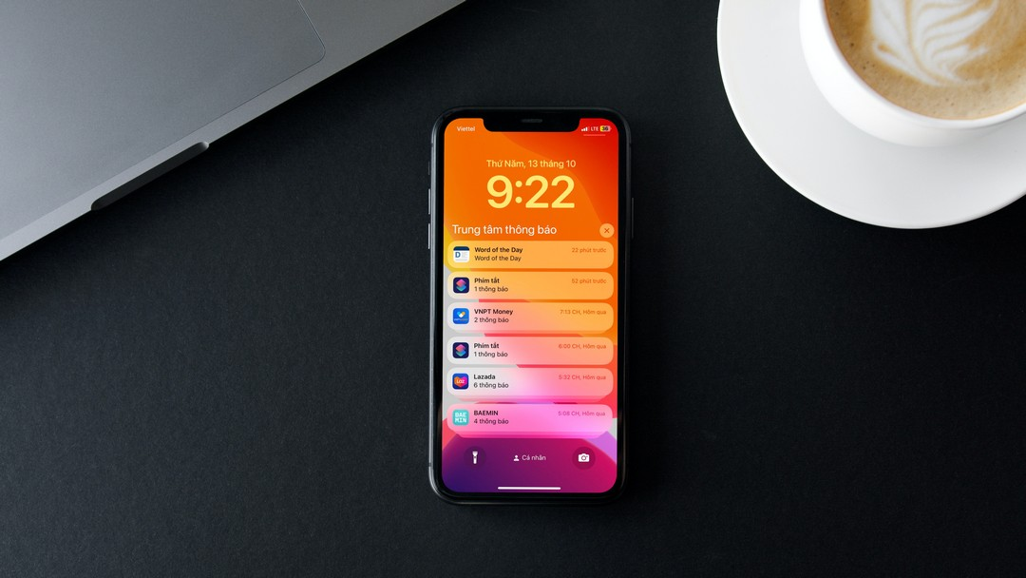
Một trong những thay đổi rõ ràng nhất Apple thực hiện trên màn hình khóa iOS 16 là cách hiển thị thông báo. Thay vì hiển thị các thông báo theo dạng danh sách ở giữa màn hình, iOS 16 sẽ xếp chồng các thông báo lên nhau và đặt gọn gàng ở cạnh dưới cùng màn hình.
Bằng cách này, màn hình khóa sẽ có nhiều không gian hơn cho việc hiển thị ảnh nền và các widget.
Tuy nhiên, cách hiển thị mới sẽ yêu cầu người dùng thao tác nhiều hơn khi muốn xem các thông báo như cuộc gọi nhỡ, tin nhắn đến, lời nhắc, email, thông báo đẩy, và rất nhiều thông báo khác.
Nếu thông báo là thứ bạn muốn ưu tiên trên màn hình khóa hơn là hình nền hay widget, bạn có thể khôi phục kiểu hiển thị thông báo cũ thông qua ứng dụng Settings (Cài đặt). Nhờ vậy, bạn sẽ không bỏ lỡ các thông báo quan trọng nữa.
Sau đây là hướng dẫn chi tiết cách khôi phục kiểu hiển thị thông báo cũ trên iPhone chạy iOS 16 trở lên.
Cách khôi phục kiểu hiển thị thông báo cũ trên iPhone chạy iOS 16
Như đã nói trên, với kiểu hiển thị cũ, các thông báo sẽ xuất hiện trên màn hình khóa dưới dạng danh sách, thông báo trên cùng là thông báo mới nhất. Nếu bạn thích kiểu hiển thị này hơn kiểu xếp chồng các thông báo, sau đây là cách khôi phục nó trên iOS 16:
Bước 1: Mở ứng dụng Settings (Cài đặt) trên iPhone.
Bước 2: Chọn mục Notifications (Thông báo).
Bước 3: Trong phần Display As (Hiển thị dưới dạng), bạn sẽ thấy ba tùy chọn kiểu hiển thị thông báo gồm:
- List (Danh sách): Đây là kiểu hiển thị cũ trên iOS 15 trở về trước. Với kiểu này, các thông báo sẽ xuất hiện ở giữa màn hình khóa dưới dạng danh sách, thông báo trên cùng là thông báo mới nhất.
- Stack (Ngăn xếp): Đây là kiểu hiển thị mới trên iOS 16 trở lên. Với kiểu này, các thông báo sẽ được xếp chồng lên nhau và đặt gọn gàng ở cạnh dưới cùng của màn hình, và bạn sẽ cần nhiều thao tác hơn để tìm và xem một thông báo.
- Count (Số lượng): Kiểu này sẽ hiển thị tổng số lượng thông báo trên màn hình kháo. Để xem thông tin thông báo chi tiết, bạn cần bấm lên con số xuất hiện ở cạnh dưới cùng của màn hình khóa.
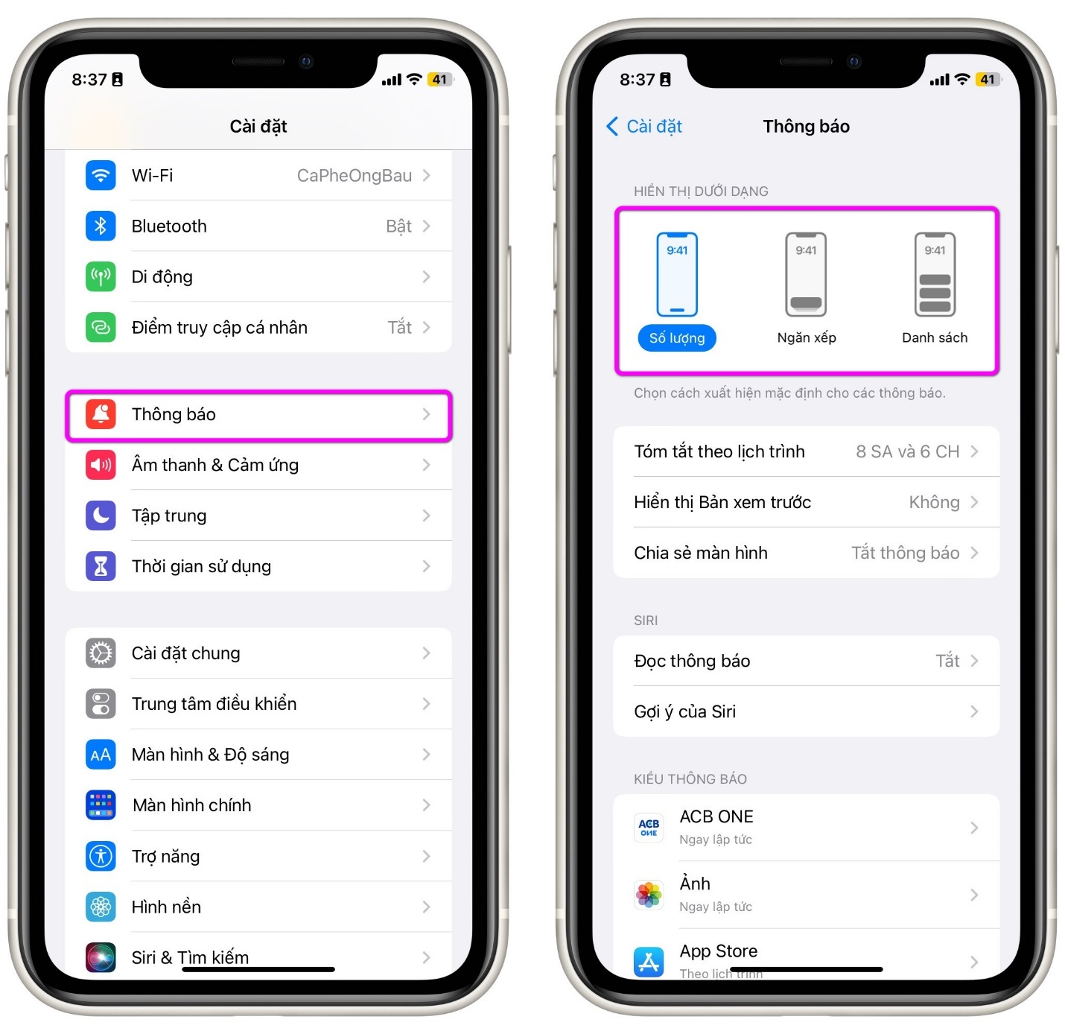
Bởi vì chúng ta muốn khôi phục kiểu hiển thị thông báo cũ, ở đây chúng ta sẽ chọn tùy chọn List (Danh sách).
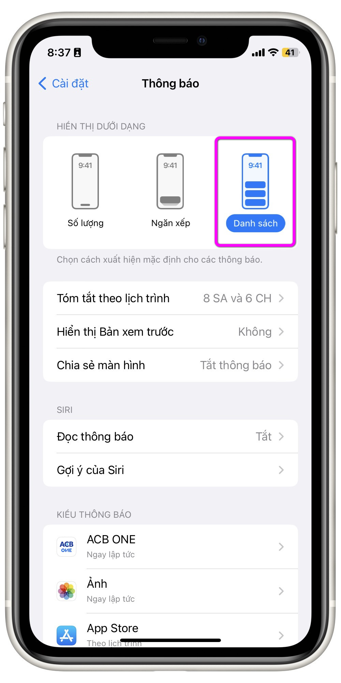
Tóm lại, để khôi phục kiểu hiển thị thông báo cũ trên màn hình khóa iOS 16, bạn chỉ cần truy cập vào mục Notifications (Thông báo) trên ứng dụng Settings (Cài đặt) và chọn kiểu hiển thị List (Danh sách). Bằng cách này các thông báo sẽ hiển thị tách biệt nhau và bạn sẽ không bao giờ bỏ lỡ các thông báo quan trọng.
Lê Ẩn\Bành Lê
https://osxdaily.com/2022/10/12/how-see-notifications-list-lock-screen-ios-16/

